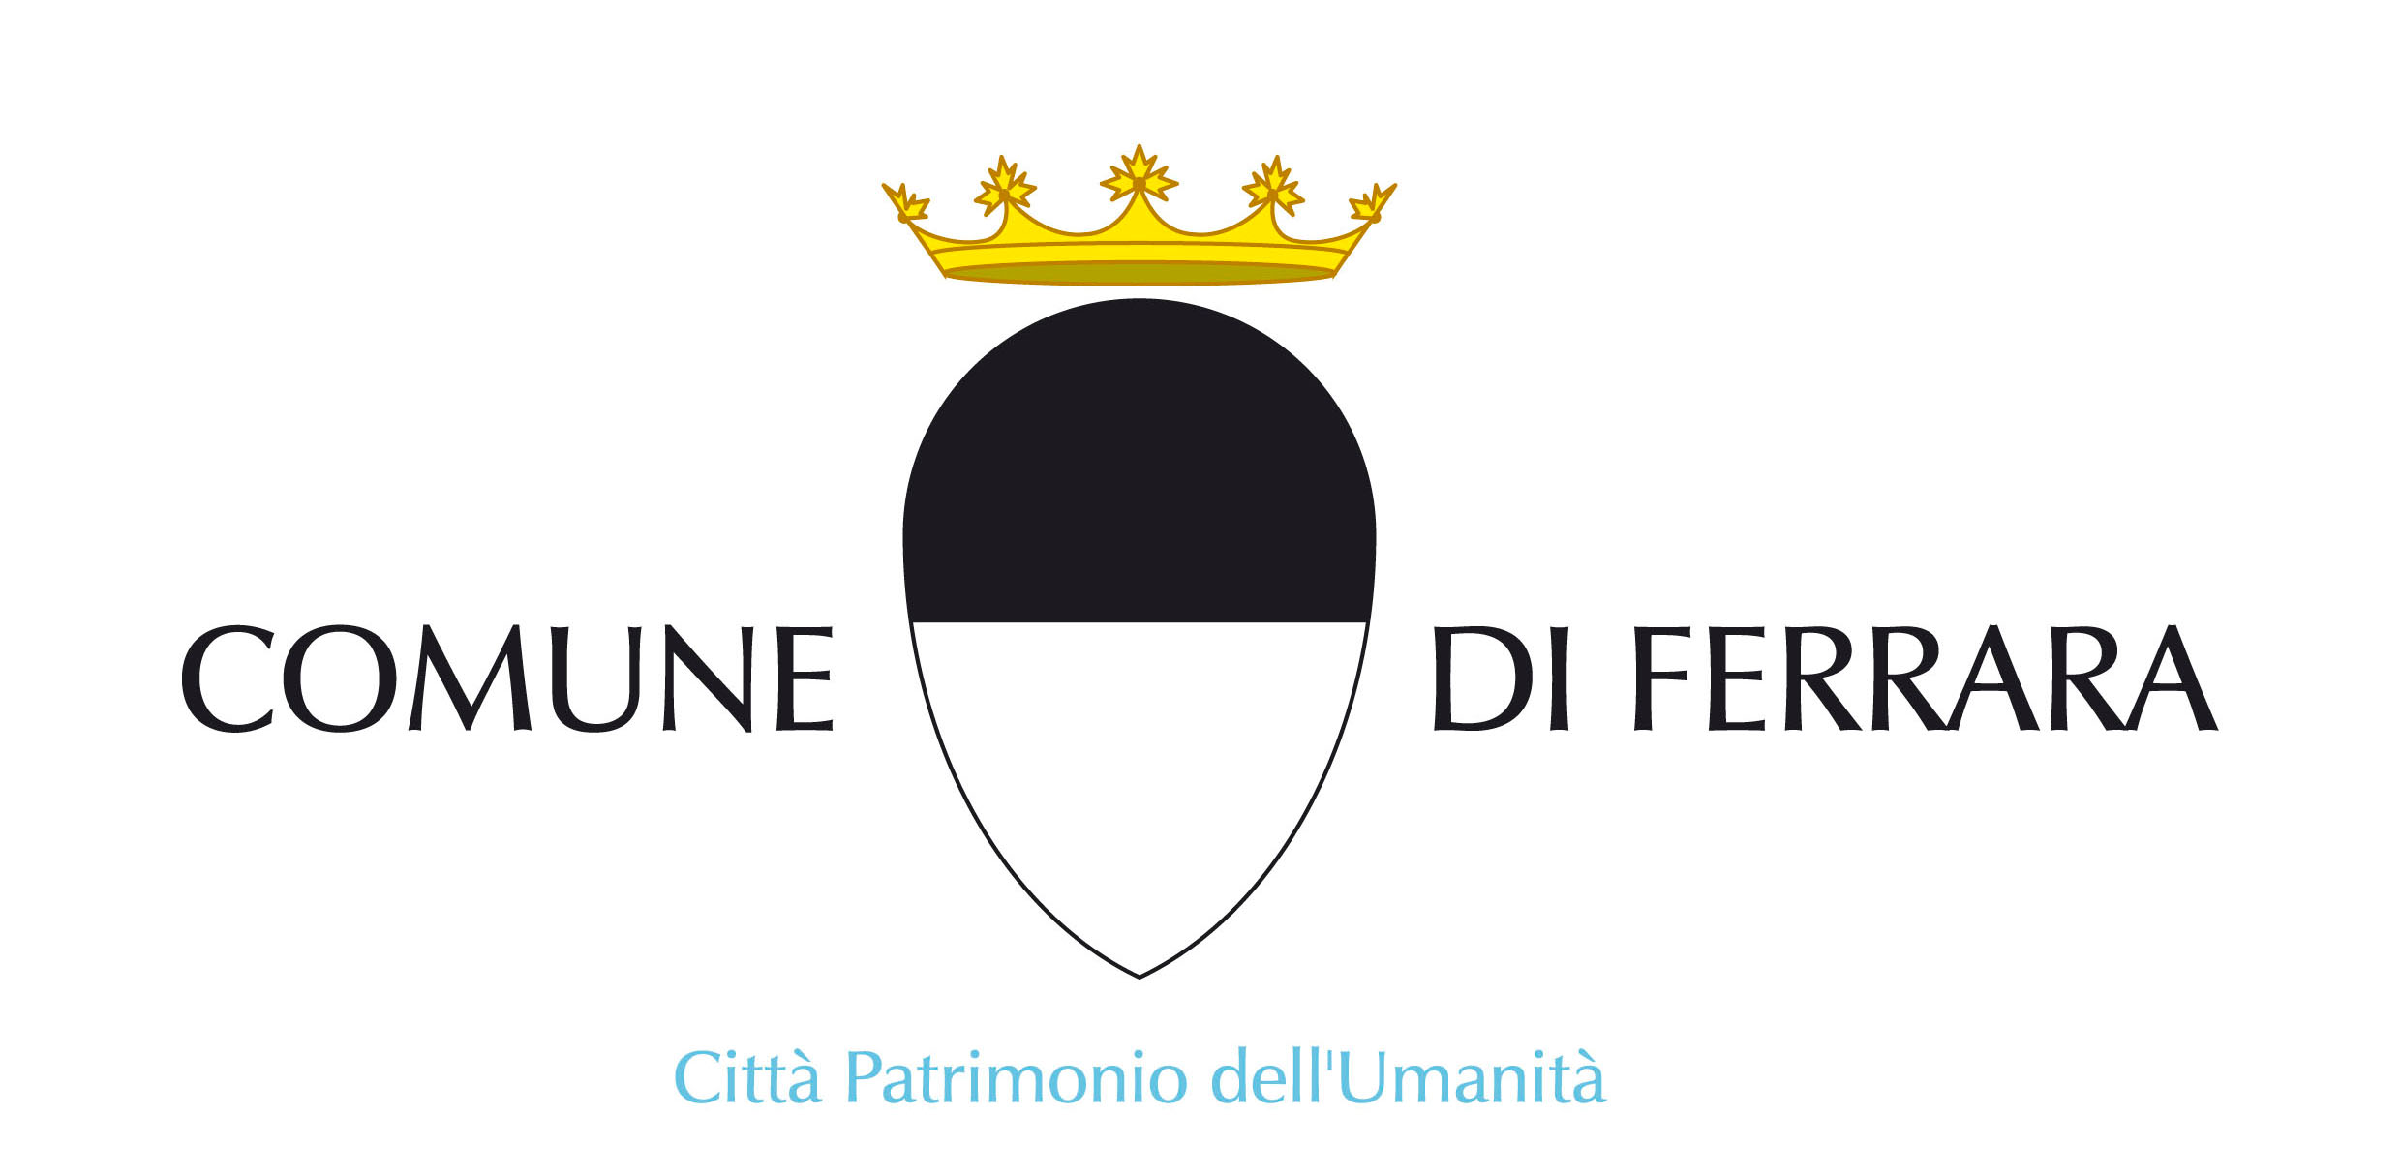


Palazzo Municipale di Ferrara
Sala del Consiglio Comunale
Concerto di apertura dei lavori del Consiglio Comunale
Lunedì 14 Gennaio 2013 Ore 15:00

Orchestra del Conservatorio "G. Frescobaldi"
Direttore
M° Luisa Russo

Programma
M. Novaro - G. Mameli
Inno d'Italia
W. A Mozart
Sinfonia KV 504 “Praga” - I° movimento
I. Stravinskij
Suite “Pulcinella” N° 1, 2, 3, 4, 7, 8 e finale
J. Holbrooke
Serenata per 12 strumenti Op. 61
F. Mendelssohn
Overture “Le Ebridi” Op. 26
L. van Beethoven
"Inno alla Gioia" dalla Sinfonia n° 9 Op. 125
Violini I : Simone Baroni, Krassimira Biocca, Antonino Bono, Anna Carrà, Sofia De Falco, Jacopo Ferri, Luca Mardegan, Stefano Mengoli, Francesco Menini, Martina Monti
Violini II : Adranno Brando, Natalia Abbascià, Angelo Di Nino, Jacopo Dondi, Vanessa Fiori, Lucia Lago, Martina Naocco, Giorgio Riberto, Matteo Sartori, Milena Sorpilli
Viole : Diana Alvarez, Aurora Arcudi, Marta Fergnani, Hao Lei, Martina Sartori
Violoncelli : Martina Baratella, Luca De Falco, Clara Sette, Filippo Trevisan
Contrabbassi : Enrico Scavo, Umberto Scolaro, Marco Tagliati
Flauti : Arianna Alberighi, Giulia Amatruda, Ernesto Arlotti, Cristina Popa, Lang Shaoguang,
Emmanuela Susca, Salvatore Travezza
Oboi : Prof.ssa Vanja Gentile, Giovanni Fergnani
Clarinetti : Fabio Bonora, Lorenzo Cagnani, Fabio Pavarini,, Caterina Savriè
Fagotti : Prof Paolo Biagini, Fabio Valente
Corni : Marco Bucchi, Vincenzo Nanè, Andrea Patassini
Sassofoni: Andrea Agostini, Diana Pagotto, Francesco Righini, Enrico Taddia, Andrea Del Ben
Trombe : Annalisa Beoni, Sebastiano Giudici, Lorenzo Tosi, Marco Trebbi
Trombone : Enrico Giuffrida
Percussioni : Guglielmo Campi, Emilio Milan
Arpa: Maria Caterina Valzano

La Sinfonia K 504 “Praga” fu completata da Wolfgang Amadeus Mozart nel dicembre 1786; è dedicata alla capitale boema, ove fu trionfalmente eseguita il 19 gennaio 1787. Assai profondo e solido il legame che legava il salisburghese a Praga, ove era stato in grado di raccogliere i consensi e il successo di pubblico che non aveva potuto riscontrare a Vienna, ove continuava a sostentarsi con accademie e lezioni private. Il movimento di apertura della Sinfonia, Adagio-Allegro, è uno dei brani sinfonici più grandiosi concepiti dal genio mozartiano; il tempo lento introduttivo, memore della lezione di Haydn, sembra anticipare le tinte livide e cupe legate al Commendatore nell'opera Don Giovanni, che sarà composta per il Teatro Nazionale di Praga nello stesso 1787. Il clima si rasserena all'inizio dell'Allegro, con il ritorno al modo maggiore; il carattere gioioso e brillante del movimento è impreziosito da una scrittura contrappuntisticamente assai complessa e dal timbro smagliante e vivido del'orchestrazione.
La Suite da concerto “Pulcinella” fu composta da Igor Stravinskij nel 1922, come riduzione strumentale di alcuni numeri dell'omonimo balletto commissionato da Sergej Diaghilev, geniale impresario dei Balletts Russes, e rappresentato per la prima volta all'Opéra di Parigi nel maggio 1920. Pulcinella è la prima opera di Stravinskij inserita nel filone neoclassico (definizione dalla quale, tuttavia, l'autore prese sempre le distanze): il materiale tematico è tratto da pagine allora attribuite a Giovan Battista Pergolesi, in linea con la volontà di recupero della tradizione musicale del passato, alla luce delle esperienze compositive della contemporaneità. Le suggestioni musicali della scuola operistica napoletana sono rivisitate nell'orchestrazione, negli assetti ritmici e armonici, arricchite da un'orchestrazione ricca e smagliante, da armonie dissonanti e da ritmi spezzati, con esiti ora stranianti, ora caricaturali, ora volti a sottolineare l'estrosa e solare vitalità dell'universo dell'opera buffa partenopea.
L'Ouverture “Le Ebridi” (Fingals Höhle) op. 26, ultimata nel 1832, è indubbiamente una delle pagine più celebri della produzione giovanile di Felix Mendelssohn-Bartholdy, ispirata dalla visita alla celebre Grotta di Fingal, nell'isola di Staffa. L'intento programmatico si apre a un'ampia gamma di suggestioni: dalla descrizione del paesaggio, del moto delle onde e dei riflessi di luce, all'evocazione di miti e leggende della tradizione gaelica; il tutto supportato da una sapiente elaborazione tematica, ricca di modulazioni, di trasfigurazioni tematiche, di idee secondarie affini o contrastanti.
Completa il programma la Serenade per 12 strumenti op. 61, composta nel 1916 da Joseph Holbrooke, tra gli artefici della rinascita della musica strumentale britannica nel corso del Novecento. La Serenade rielabora un tema del secondo movimento del Concerto per pianoforte n. 1 “The Song of Gwyn ap Nudd” dello stesso Holbrooke, eseguito per la prima volta nel 1907 alla Queen's Hall e ispirato alla mitologia gallese legata all'oltretomba. [Annalisa Lo Piccolo]

